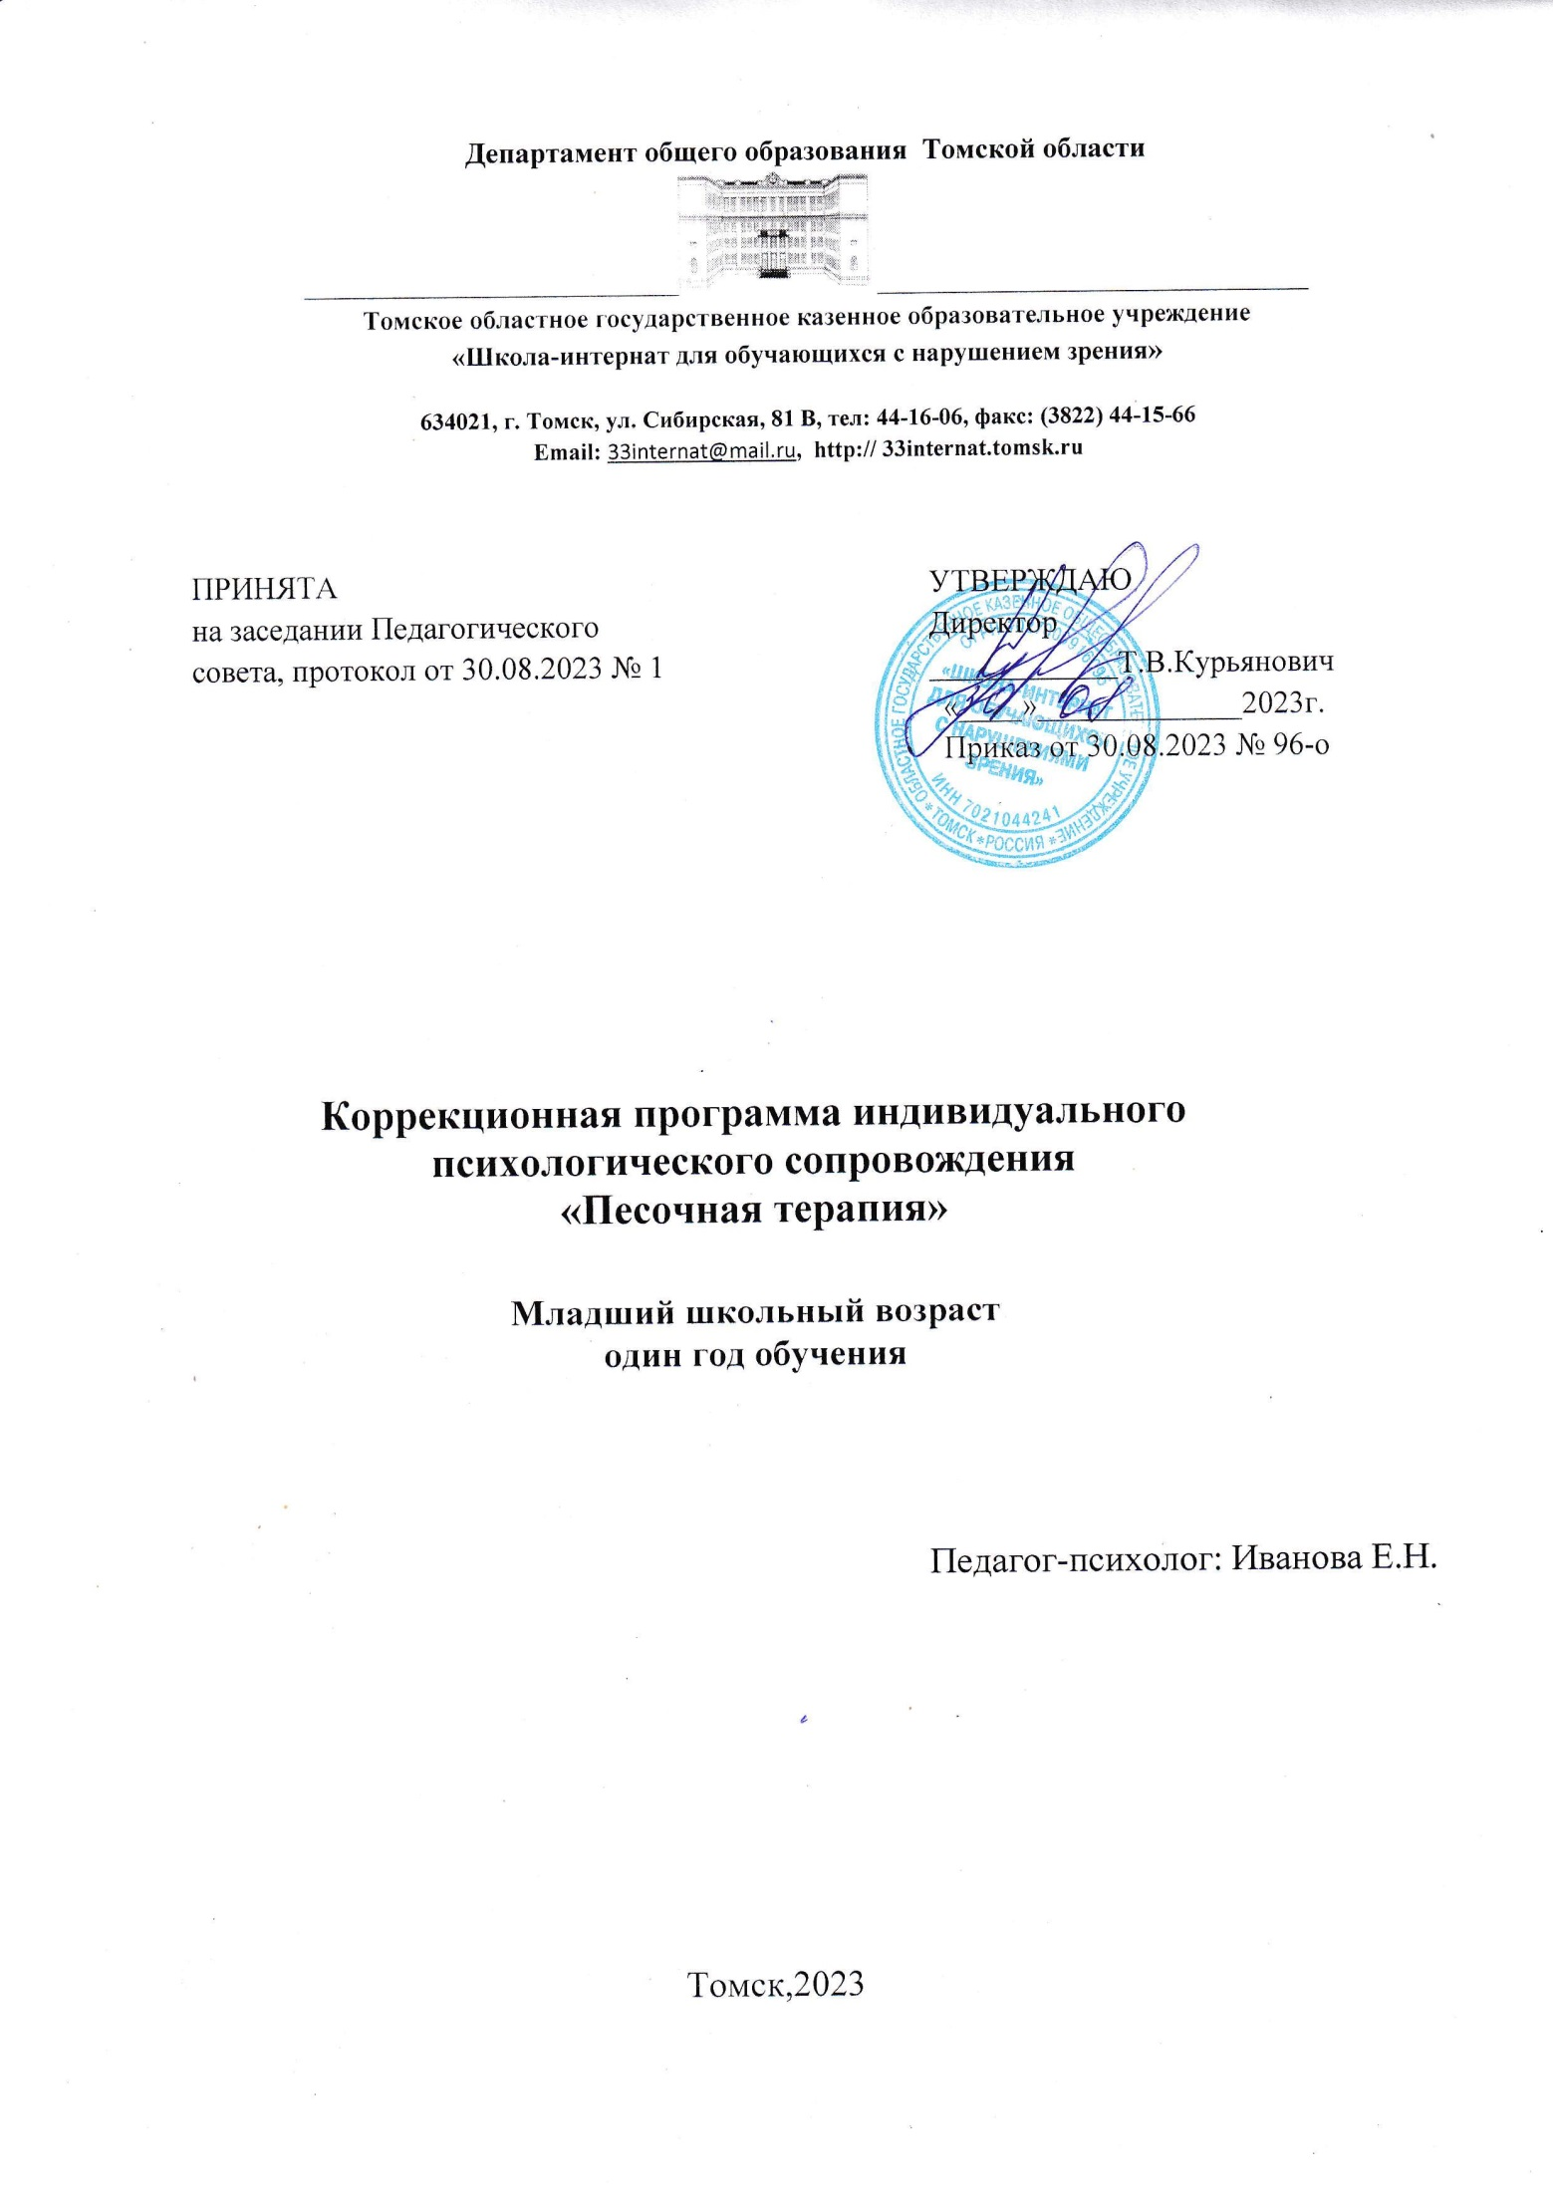
ПОЯСНИТЕЛЬНАЯ ЗАПИСКА

В основе коррекционной работы с детьми с нарушением зрения лежит компенсация недостаточной от рождения зрительной функции возможностями слуховых и тактильных ощущений. Слуховые, кожные, обонятельные, вибрационные и зрительные ощущения, взаимно дополняя друг друга, подробно информируют ребенка об окружающем мире. Активная тренировка сохранных анализаторов восполняет недостатки зрения в процессе познания: дети увереннее двигаются в пространстве, делают меньше ошибок при узнавании предметов, быстрее адаптируются в незнакомом месте (Г.М. Архипенко).
Практические занятия играют компенсаторную роль в развитии основных процессов познания и мышления. Во время их проведения дети сравнивают реально воспринимаемые предметы с имеющимся у них представлением. Зрительная память помогает воссоздать образ предмета или явления по словесному описанию, для чего используются яркие, образные выражения. Связь зрительных представлений с речью способствует усвоению детьми знаний и выработке умений. Двигательная активность оказывает большое влияние на формирование головного мозга, психофизические, сенсорные, интеллектуальные и мыслительные возможности ребенка. Особое значение имеет развитие тонкой моторики кисти, именно поэтому в коррекционной работе с детьми с нарушениями зрения весьма эффективен метод песочной терапии для детей.

Такая универсальная форма обучения позволяет одновременно реализовывать два направления: восстанавливать, компенсировать и корректировать нарушенные функции (глазодвигательные, зрительные и психические) через мобилизацию сохранных, а также развивать ребенка.

АКТУАЛЬНОСТЬ, ЦЕЛЬ ПРОГРАММЫ

Опыт показывает, что игра с песком позитивно влияет на эмоциональное самочувствие детей с нарушением зрения, способствует их развитию и саморазвитию. Занятия с песком снимают стресс, снижают уровень нервно-психического напряжения, поднимают настроение. Песочная терапия может использоваться для выявления тревожности, агрессивности и страхов у детей, а также для коррекции подобных отклонений. Игры и упражнения с использованием песочной терапии, проводимые в малой группе (2–4 ребенка), развивают коммуникативные навыки и социальную активность. Для слабовидящих детей более наиболее доступным и приемлемым является приём графического изображения — он подчеркивает главные, характерные черты объектов и опускает второстепенные, несущественные. В ходе прорисовывания контуров предмета, слежения глазами за движением пальца по песку у ребенка постепенно складываются образы предметов, формируется эмоциональное отношение к ним.
Графическое изображение оказывает благотворное влияние на развитие интеллектуальной сферы. Рисование пальцами обеих рук по песку, сопровождающееся сенсорными ощущениями, способствует активной работе как левого, так и правого полушарий, раскрепощает и гармонизирует человека. Подсветка стола, предназначенного для рисования песком, служит адекватным раздражителем для зрительного анализатора и обеспечивает комфортные условия для работы глаза при проведении коррекционных упражнений и игр, связанных с рассматриванием, поиском.
При этом можно использовать цветную подсветку или разноцветные листы бумаги. Растормаживание сетчатки цветом способствует повышению остроты зрения амблиопичного глаза. Наиболее благоприятным для зрительной функции является зеленый цвет. Снижая зрительное напряжение, он отдаляет наступление утомления. В определенных случаях можно использовать желтый, оранжевый и красный цвета как хорошо раздражающие сетчатку.
При атрофии зрительного нерва показан серый фон, а для детей с низким зрением при высокой степени миопии рекомендуется использование черных силуэтов на белом фоне.
Во время занятий наряду с развитием тактильно-кинестетической чувствительности т мелкой моторики рук, ребёнок учится прислушиваться к себе и проговаривать свои ощущения. А это способствует развитию речи, произвольного внимания и памяти, что очень важно для детей с нарушениями зрения и другими множественными нарушениями развития. Главное-ребёнок получает первый опыт рефлексии (самоанализа), учится понимать себя и других. Так закладывается база для дальнейшего формирования навыков позитивной коммуникации.

Цели:
- Развитие познавательных психических процессов: восприятия (формы, цвета, целостного восприятия), памяти, внимания, мышления, воображения, пространственных представлений.
- Совершенствование практических навыков общения, используя вербальные и невербальные средства.
- Снижение психофизического напряжения.

ЗАДАЧИ
1) Стабилизировать эмоциональное состояние детей;
2) Развивать познавательные способности;
3) Развивать сенсорное восприятие;
4) Развивать мелкую моторику руки и тактильно-кинестетическую чувствительность;
5) Развивать навык ориентировки в малом пространстве;
6) Развивать речь, фонематический слух;
7) Повышать уровень представлений о собственной значимости и самооценки;
8) Развивать коммуникативные навыки (умение понимать себя и других);
9) Создавать условия для исследования собственной эмоциональной жизни.

АДРЕСАТ

Обучающиеся с нарушениями зрения и слепые.

МАТЕРИАЛЫ И ОБОРУДОВАНИЕ

Кабинет для коррекционно - развивающих занятий: рабочий стол Алма – Про , интерактивная песочница. Переносная интерактивная песочница.
Дидактический материал: волшебный комодик «пуговки», сортер с камешками, набор овощей «Климо».

СОДЕРЖАНИЕ

Программа «Развитие познавательной сферы у детей младшего школьного возраста с нарушениями зрения через игры с песком» состоит из 10 индивидуальных занятий. Каждое занятие имеет свою структуру, определенные цели и задачи.
Общая структура занятия включает в себя следующие элементы: ритуал приветствия, основное содержание занятия, рефлексию прошедшего занятия и ритуал прощания.
Ритуал приветствия- этап обязателен при проведении занятий. Цель данного этапа – определить и принять правила поведения в песочнице, повысить у детей уровень ответственности и включить механизм саморегуляции.
Основное содержание занятия представляет собой совокупность упражнений и приемов, направленных на решение задач программы. Приоритет отдается многофункциональным техникам, направленным на развитие познавательных процессов, формирование социальных навыков, развитие отношений между участниками,
Последовательность упражнений предполагает чередование дыхательных, зрительно - моторных и тактильных упражнений.
Рефлексия занятия – предполагает ретроспективную оценку занятия в двух аспектах:
Эмоционально-смысловом (понравилось – не понравилось, было хорошо – плохо и почему, что показалось самым важным, полезным);
Эмоционально-оценочном (как себя чувствуют здесь и сейчас, т.е. оценка своего эмоционального состояния).
Ритуал прощания – способствует завершению занятия и укреплению чувства единства в группе.

№ п/п | Тема занятий | Кол-во часов
Занятие №1 | «Знакомство» | 1
Занятие №2 | «Песочный круг» | 1
Занятие №3 | «Внимательные руки» | 1
Занятие №4 | «Песчаные дорожки» | 1
Занятие №5 | «Эмоции» | 1
Занятие №6 | «Фотография» | 1
Занятие №7 | «Сказочная страна» | 1
Занятие №8 | «Художник» | 1
Занятие №9 | «Задачи» | 1
Занятие №10 | «Фигуры» | 1
 | Итого | 10

ТЕМАТИЧЕСКИЙ ПЛАН

Тема | Количество часов | Цели и задачи | Наименование  упражнений , их краткое содержание
Занятие 1. «Знакомство» | 1 | Развитие тактильной чувствительности, зрительного восприятия, образного мышления, произвольности, создание атмосферы психологической безопасности. | Упражнения: ритуал приветствия, «Знакомство», «Песчаный пляж», «Слова с заданной буквой», ритуал прощания с песочницей, рефлексия.
Занятие 2. «Песочный круг» | 1 | Закрепить знания про сенсорные эталоны и закономерности, повышение психологической безопасности участников группы. | Упражнения: ритуал приветствия, «Песочные прятки», «Узоры на песке», «Песочный круг», ритуал прощания с песочницей, рефлексия.
Занятие 3. «Внимательные руки» | 1 | Развивать мелкую моторику рук, развитие умения представлять предметы по их словесному описанию, формировать представление об изменчивости формы песка. | Упражнения: ритуал приветствия, «Найди отличие.», «Необыкновенные следы», «Разговор с руками», ритуал прощания, рефлексия.
Занятие 4.  «Песчаные дорожки». | 1 | Учить ориентироваться на плоскости; развитие мелкой моторики, пробуждение интереса, стимуляция внимания; развитие сплоченности детей. | Упражнения: ритуал приветствия, «Дорожка из счётных палочек», «Холодно – горячо», «Угадай, что спрятано в песке», «Загадки», ритуал прощания, рефлексия.
Занятие 5. «Эмоции» | 1 | Знакомство детей с основными эмоциями; обучение определению эмоционального состояния и его отражению вербально и невербально; помощь в осознании переживаемых эмоций, развитие мелкой моторики; формирование адекватной самооценки. | Упражнения: ритуал приветствия, «Веселый — грустный — сердитый — испуганный», «Моё настроение», «Я и мои чувства», ритуал прощания с песочницей, рефлексия.
Занятие 6. «Фотография» | 1 | Развитие мелкой моторки и координации движений; воображения; памяти, формирование коммуникативных навыков и социальной активности. | Упражнения: ритуал приветствия, «Фотография», «Разговор через стекло», «Рукавичка», ритуал прощания с песочницей, рефлексия.
Занятие 7. «Сказочная страна» | 1 | Ритуал прощания с песочницей, рефлексия. | Упражнения: ритуал приветствия, «Сказочная страна», «Что это? Для чего это?», «Во саду ли в огороде», ритуал прощания с песочницей, рефлексия.
Занятие 8. «Художник» | 1 | Развитие воображения, мелкой моторики, научить ребенка зарисовывать пространственные тела и плоскостные фигуры, основываясь на тактильных представлениях, развитие зрительно-моторной координации, процесса классификации. | Упражнения: ритуал приветствия, «Дорисуй картинку», «Рисуем фигуры на песке», «Волшебные превращения», ритуал прощания с песочницей, рефлексия.
Занятие 9.  «Задачи» | 1 | Учить детей находить по описанию местонахождение игрушки, повторять название цвета и геометрической фигуры, развитие мелкой моторики рук; развитие внимания и терпения; продолжать разделять числа на чётные и нечётные; обучать переводу тактильных ощущений в знаки. | Упражнения: ритуал приветствия, «Логические задачки», «Найди цифру», «Песочный телеграф», ритуал прощания с песочницей, рефлексия.
Занятие 10.  «Фигуры» | 1 | Закрепляем знания ребёнка о геометрических фигурах, развиваем тактильную чувствительность, мелкую моторику, развитие памяти, внимания, умения классифицировать предметы по заданным признакам. | Упражнения: ритуал приветствия, «Рисуем геометрические фигуры», «Большой-средний-маленький», «Общим словом назови», ритуал прощания с песочницей, рефлексия.

Литература

1. Джонгова, М., Терапия чрез игру с пясък, «Вестник за здравето», брой 4, 25.08. – 07.09.2004 г., стр.4;
2. Зинкевич-Евстигнеева, Т.Д., Путь к волшебству, Теория и практика скезкотерапии, Санкт-Петербург, 1998., изд. „Златоуст”;
3. Зинкевич-Евстигнеева, Т.Д., Практикум по сказкотерапии, Санкт-Петербург, 2000 г., изд. „Речь”;
4. Зинкевич-Евстигнеева, Т.Д., Т.М.Грабенко, Чудеса на песке, Практикум по песочной терапии, Санкт-Петербург, 2005 г., изд.
„Речь”;
5. Зинкевич-Евстигнеева, Т.Д., Т.М.Грабенко, Практикум по креативной терапии, Санкт-Петербург, 2003 г., изд. „Речь”;
6. Лебедева, Л.Д., Практика арт-терапии: подходы, диагностика, система занятий, Санкт-Петербург, 2003 г., изд. „Речь”;
7. Попов, Т., Терапия и профилактика чрез искусство, София, 2004 г., изд. „Образование”;
8. Сусанина, И.В., Введение в арт-терапию, Москва, 2007 г., изд. „Когито-Центр”.

